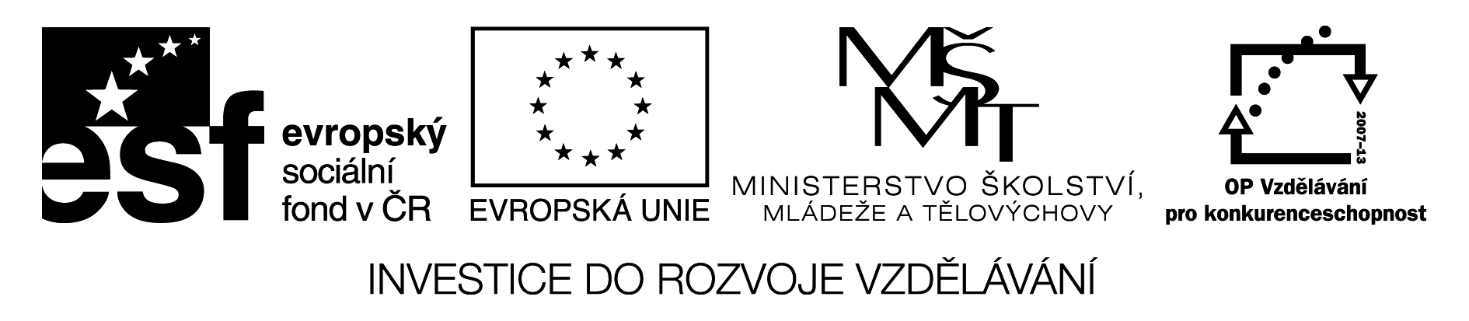

Digitální Učební Materiál

Číslo projektu | CZ.1.07/1.5.00/34.0423
Číslo materiálu | DUM 7. binární soustava
název školy | Střední škola a Vyšší odborná škola cestovního ruchu, Senovážné náměstí 12, České Budějovice 370 01
Autor | Mgr. Miroslav Kubeš
TEmatický celek | Základní pojmy informačních technologií
Ročník | Výpočetní technika 1. ročník sš
Datum tvorby | 8.6.2013

Anotace:
Tento digitální učební materiál vysvětluje počítání v binární soustavě

Metodické pokyny:
Dum použije učitel při výkladu látky.

Operace v binární
Při počítání v binární soustavě se řídíme následujícími pravidly:
0+0 = 0
1+0 = 1
0+1 = 1
1+1 = 0 (jedničku musíme převést do dalšího řádu)

Sčítání

11111 1 111 1 11 1
1101101 + 10101+ 11101+
10101 1101 1001
10000010 100010 100110

analogicky postupujeme i při sčítání třech či více čísel pod sebou (za každé dvě jedničky v jednom sloupci převedeme jednu do dalšího řádu)

Odčítání
Při odečítání musíme provést několik mezikroků, než začneme se samotnou matematickou operací.

10111-
1010

Máme dvě čísla, kterÁ chceme odečítat (předpokládejme, že odečítáme číslo menší od čísla většího), v prvé řadě musíme u spodního doplnit číslice tak, aby se číslo nezměnilo, ale mělo stejný počet číslic jako horní číslo.

10111-
01010

nyní musíme odečítané číslo převést na číslo inverzní. změníme jedničky za nuly a nuly za jedničky.

10111+
10101

Všimněte si, že nyní čísla už čísla neodečítáme, ale opět sčítáme. To provedeme podle nám už známého postupu.
1 111
10111
10101
101100

Výsledek ještě není konečný. Nyní musíme první jedničku sepsat pod náš výsledek a znovu čísla sečíst. 101100

1100+
1
1101

Toto je konečný výsledek, při odečítání třech či více čísel můžeme postupovat jako v desítkové soustavě, odečítat postupně.

Násobení
Při násobení používáme obdobná pravidla jako u odečítání a to následující.

101011*
1010
000000
101011
000000
101011

Provedli jsme úpravu, kdy za každou nulu ve spodním čísle
opíšeme tolik nul, kolik má horní číslo číslic. Za každou jedničku ve spodním čísle opíšeme horní číslo. Všimněte si, že čísla sepisujeme do tzv. Schodovitého tvaru. (začínáme vždy zapisovat do dalšího sloupce) čísla, která jsme sepsali, následně sčítáme.

1 1
000000
101011
000000
101011
110101110
Nyní máme výsledek. Opět při násobení více čísel lze postupovat jako v desítkové soustavě. Násobit čísla postupně.

Dělení
Dělení beze zbytku probíhá stejně jako v desítkové soustavě.
10110 : 10 = 1011
01
11
10

Převody mezi desítkovou a binární soustavou
Kontrolu výpočtů můžeme provést převodem z desítkové do dvojkové soustavy. Převod z desítkové do dvojkové soustavy probíhá tak, že dělíme převáděné číslo dvěma a zbytky sepisujeME pod dělení.

156 : 2 = 78 : 2 = 39 : 2= 19 : 2= 9 : 2 = 4 : 2 = 2 : 2 = 1
0 0 1 1 1 0 0

Pokud máme vyděleno, sepíšeme zbytky zezadu a máme výsledek. 10011100
Pokud chceme převádět čísla z dvojkové do desítkové, postupujeme tak, že násobíme čísla odzadu podle následujícího vzorce:

${0*2}^{0}+0*2^{1}+1*2^{2}+1*2^{3}+1*2^{4}+0*2^{5}+0*2^{6}+1*2^{7}$= 156

Konec

